

Fundacja Avalon
biuroprasowe.fundacjaavalon.pl

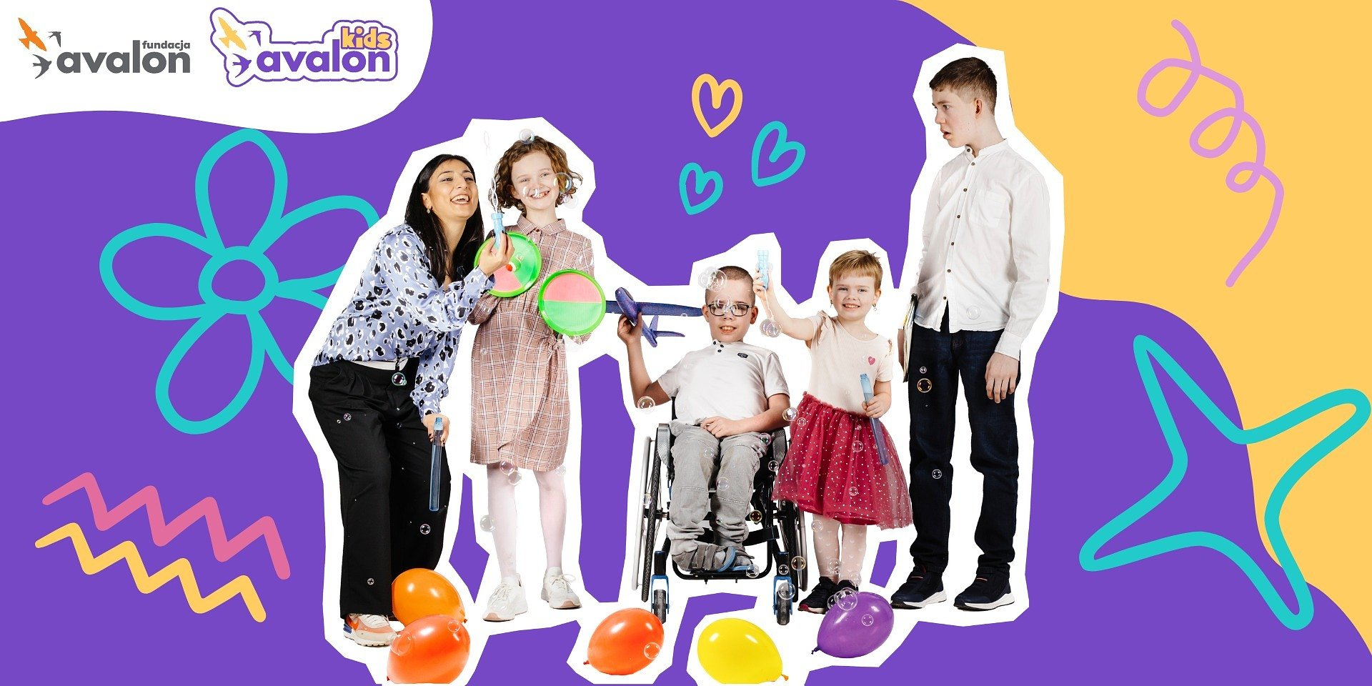

Fundacja Avalon startuje z nowym projektem, już dzisiaj Kids wkracza do akcji!

2023-06-01

W tym roku Fundacja Avalon świętuje Dzień Dziecka w szczególny sposób. Dzisiaj bowiem rusza nowe przedsięwzięcie organizacji – jej najmłodsze dziecko, Projekt Avalon Kids! Fundacja, która wspiera osoby z niepełnosprawnościami i przewlekle chore już od ponad 16 lat, pragnie w szczególny sposób zająć się także potrzebami dzieci z niepełnosprawnościami. Cele jakie przyświecają temu ważnemu społecznie projektowi to wyrównywanie szans pomiędzy dziećmi z niepełnosprawnościami a pełnosprawnymi, tworzenie świata bez jakichkolwiek wykluczeń i barier, zwiększanie świadomości w temacie niepełnosprawności oraz dbanie o jakość stanu zdrowia, w tym zapewnienie dzieciom ciągłej terapii, co w wielu przypadkach jest priorytetem w ich rozwoju. Fundacja Avalon zaprasza do zapoznania się z bogatą ofertą projektu Avalon Kids, ukierunkowaną na potrzeby najmłodszych!

Projekt dedykowany dzieciom – poznaj świat Avalon Kids!

Działania realizowane w projekcie Avalon Kids skierowane są do dzieci (przed ukończeniem 18 roku życia), z orzeczeniem o niepełnosprawności, przewlekle chorych, posiadających wady postawy lub opinię psychologiczną, dzieci pełnosprawnych, a także do rodziców i opiekunów, szkół oraz placówek medycznych. Zajęcia będą prowadzone w nowoczesnej przestrzeni rehabilitacyjnej przez wysoko wykwalifikowaną kadrę fizjoterapeutów, lekarzy i pedagogów specjalizujących się w pracy z OzN. Projekt Avalon Kids powstał z potrzeby budowania świata, który jest bardziej przyjazny dla dzieci z niepełnosprawnościami, poprzez stwarzanie naturalnych warunków do integracji, zabawy i możliwości poznawania się z dziećmi pełnosprawnymi. Kształtowanie pozytywnych postaw ma ogromny wpływ na przyszłe, dorosłe życie w idei powszechnej inkluzywności.

Dzisiaj, w tym wyjątkowym dniu, w którym dzieci są najważniejsze, rozpiera nas duma, że Avalon Kids, o którym marzyliśmy od dawna, staje się rzeczywistością. Projekt powstał na bazie determinacji oraz konsekwencji Fundacji Avalon, w której od lat, aktywnie działamy w różnych obszarach, aby wspierać potrzeby osób z niepełnosprawnościami. Stale rozwijamy się odpowiadając na potrzeby osób, które wspieramy. Zwracamy uwagę na ich oczekiwania i dążymy do realizacji wyznaczonych celów. Avalon Kids, projekt dedykowany dzieciom, jest więc naturalnym krokiem w rozwoju Fundacji oraz poszerzaniu oferty kierowanej do tej największej mniejszości żyjącej w Polsce, jaką są osoby z niepełnosprawnościami.
- mówi Krzysztof Dobies, Dyrektor Generalny Fundacji Avalon.

Oferta wakacyjna – zaplanuj letni czas z Avalon Kids

W dniu 1 czerwca Fundacja Avalon startuje z ofertą wakacyjną projektu Avalon Kids, z której mogą skorzystać dzieci z niepełnosprawnościami jak i pełnosprawne. Na najmłodszych czeka wachlarz atrakcji takich jak warsztaty manualne, wyjścia do sal zabaw oraz wielu fantastycznych miejsc, oferujących zróżnicowany program aktywności dla dzieci. To zaledwie przedsmak tego, co Fundacja planuje realizować w Avalon Kids!

Zależy nam, aby edukować rodziców dzieci z niepełnosprawnościami oraz wskazywać im możliwości i szanse na optymalny rozwój ich dzieci. Warto mieć na uwadze, że nie tylko terapia jest ważna, ale również rozwijanie pasji oraz wsparcie w nawiązywaniu relacji z rówieśnikami. Rodzice często skupiają się na rehabilitacji, która jest oczywiście kluczowym elementem dla ich dzieci, jednak nie wypełnia ona wszystkich ich potrzeb, w tym społecznych. Dlatego mamy mnóstwo planów i pomysłów, które będziemy realizować w Avalon Kids, w postaci warsztatów, zajęć czy terapii. Rozpoczynamy rozbudowaną ofertą wakacyjną, ale mocno pracujemy już przygotowując moc niespodzianek, których nie chcemy dziś jeszcze zdradzać, ale które realizować będziemy w nadchodzącym roku szkolnym. Dlatego serdecznie zapraszam do śledzenia nas na stronach Fundacji Avalon i w social mediach!
- mówi Lusine Duryan, Kierowniczka Projektu Avalon Kids.

A już dzisiaj Avalon Kids serdecznie zaprasza do zapoznania się z najbliższymi, nieodpłatnymi zajęciami, które mają na celu aktywizację dzieci w okresie wakacyjnym. Wszystkie zajęcia dedykowane są dla dzieci z niepełnosprawnością oraz pełnosprawnych i odbywają się w grupach 15-30 osób. Zajęcia odbędą się:

17.07.2023 r. poniedziałek, Sala zabaw Inca Play, Centrum Handlowe Blue City, Al. Jerozolimskie 179, Warszawa, godz. 17:00 – 18:00

18.07.2023 r. wtorek, Animacje, malowanie buziek i moc atrakcji, w Fundacji Avalon, ul. Domaniewska 50A, Warszawa, godz. 17:00 – 18:00

19.07.2022 Eksperymenty dla dzieci w Fundacji Avalon, ul. Domaniewska 50A, Warszawa, godz. 17:00 – 18:00

28.08.2022 r. poniedziałek, Sala zabaw Inca Play, Centrum Handlowe Blue City, Aleje Jerozolimskie 179, Warszawa, godz. 17:00 – 18:00

29.08.2022 r., wtorek, Sala zabaw Sensorysie, ul. Różana 8, Warszawa godz. 17.00 – 18.00

30.08.2022 r. środa, Warsztaty artystyczne w Fundacji Avalon, ul. Domaniewska 50 a, Warszawa, godz. 17:00 – 18:00

Na wszystkie zajęcia obowiązują osobne zapisy. Po więcej informacji, dotyczących zajęć, zapraszamy na stronę: WWW.fundacjaavalon.pl/programy/avalon-kids/

Lusine Duryan – kierowniczka i dobry duch Avalon Kids

Kierownictwo Projektu Avalon Kids powierzone zostało Lusine Duryan, pedagożce specjalnej ze specjalizacją edukacji i rehabilitacji osób z niepełnosprawnością intelektualną. W projekcie Avalon Kids czuwa nad realizacją działań edukacyjnych, kampanii społecznych, wdrażania nowych innowacyjnych projektów. Jest również znana jako inicjatorka ogólnopolskich projektów na rzecz aktywizacji dzieci i dorosłych osób z niepełnosprawnościami.

Bardzo wierzę w działania edukacji włączającej i integrację społeczną dzieci. Od wielu lat obserwuję działania związane z integracją i wiem, że w połączeniu z edukacją w przyjemnych warunkach może zdziałać cuda w przyszłości. Myślę, że projekt Avalon Kids będzie miał kluczowe znaczenie w dążeniu do poprawy sytuacji dzieci z niepełnosprawnościami. Zdecydowanie to jest cel, do którego jako Fundacja Avalon będziemy dążyć.
- mówi Lusine Duryan, Kierowniczka Projektu Avalon Kids.

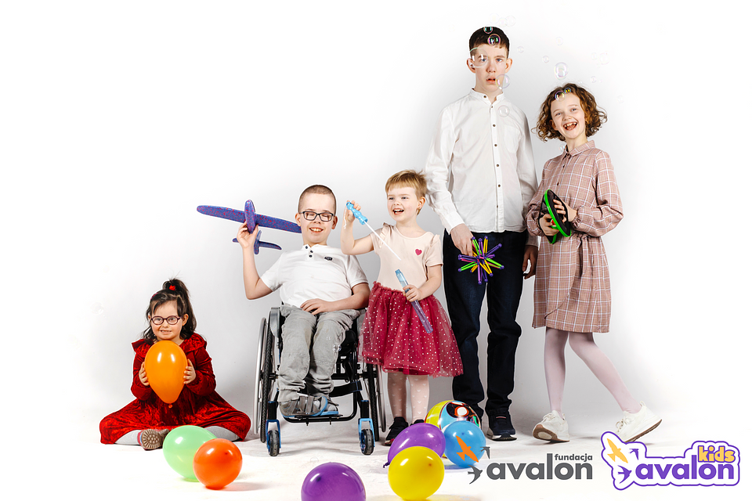

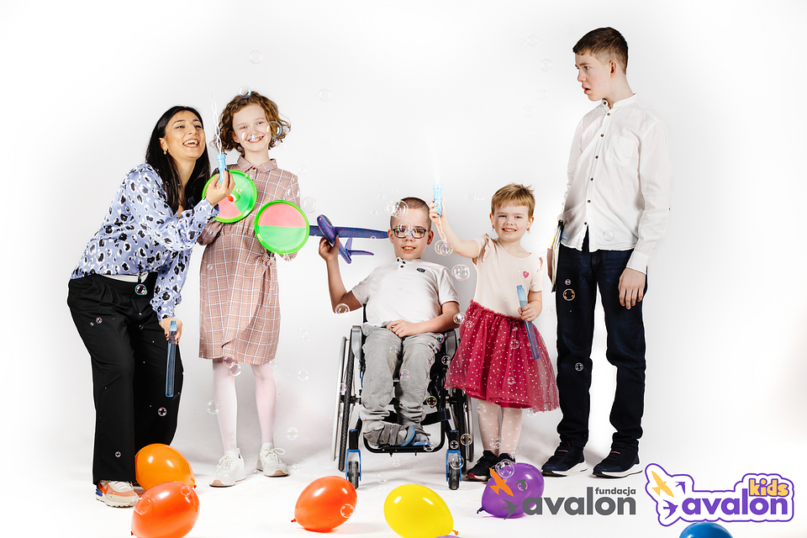

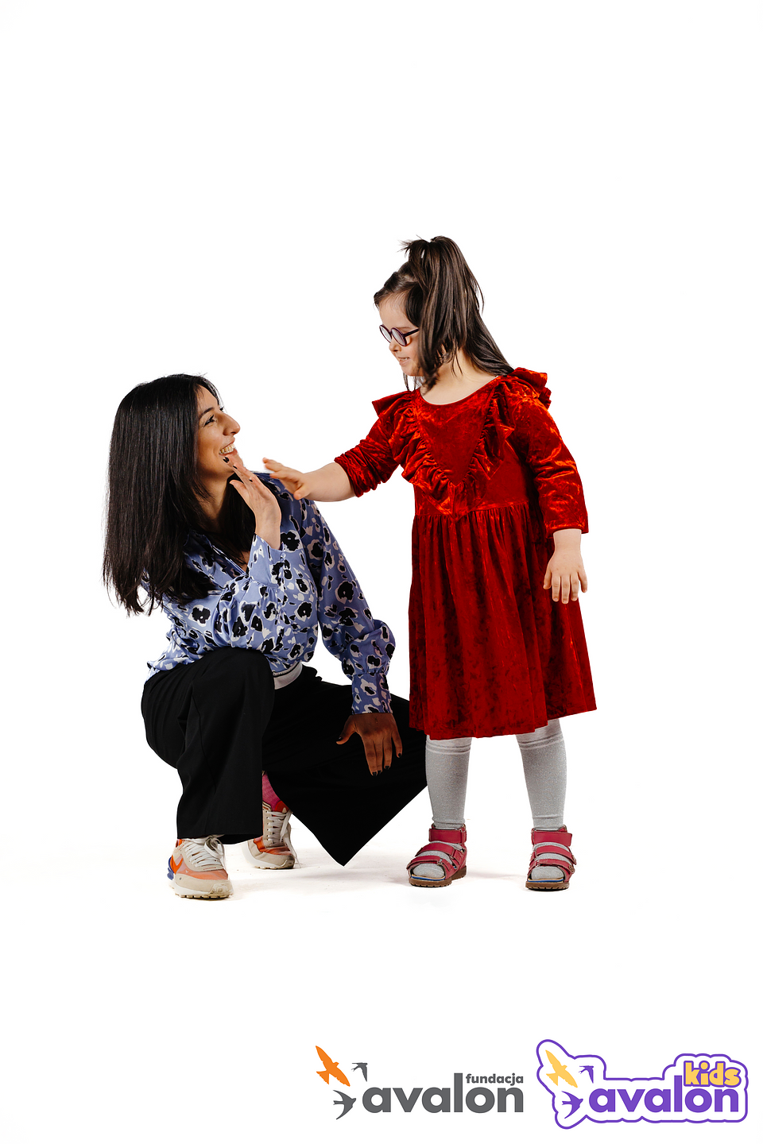



Fundacja Avalon to jedna z największych organizacji pozarządowych w Polsce wspierających osoby z niepełnosprawnościami i przewlekle chore. Organizacja powstała w 2006 roku, a od roku 2009 posiada status organizacji pożytku publicznego. Ma siedzibę w Warszawie, jednak swoim wsparciem obejmuje osoby potrzebujące z całej Polski. Fundacja oferuje pomoc potrzebującym w obszarze finansowym, a także prowadzi szereg programów społecznych i edukacyjnych, mających na celu zmianę postrzegania osób z niepełnosprawnościami w polskim społeczeństwie. Fundacja Avalon aktualnie wspiera blisko 14 000 osób z całej Polski. Łączna wartość pomocy udzielonej przez Fundację swoim podopiecznym wynosi ponad 300 mln złotych.

Avalon Kids to projekt Fundacji Avalon, który powstał w 2023 roku a jego celem jest wyrównywanie szans pomiędzy dziećmi pełnosprawnymi a z niepełnosprawnością. Projekt realizuje działania na rzecz inkluzywnego świata, w którym dzieci są otoczone wsparciem i zrozumieniem od najmłodszych lat. Oferta Avalon Kids jest skierowana do dzieci z orzeczeniem o niepełnosprawności, przewlekle chorych, sprawnych posiadających wady postawy lub opinię psychologiczną, ich rodziców, opiekunów, szkół i placówek medycznych. Fundacja Avalon dysponuje nowoczesną przestrzenią zajęciowo-rehabilitacyjną oraz wykwalifikowaną kadrą składającą się z fizjoterapeutów, lekarzy i pedagogów doświadczonych w pracy z osobami z niepełnosprawnością.

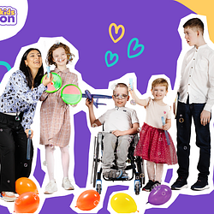 | poznaj-nowy-projekt-avalon-kids-1920x960.png | Download

